**Bài cáo cáo cuối kỳ**

**Môn vòng tuần hoàn phát triển phần mềm – Nhóm 3**

**Thành viên:**

|  |  |
| --- | --- |
| **Họ và tên** | **MSSV** |
| **Trần Thanh Tâm** | **1911548644** |
| **Nguyễn Văn Dũng** | **1911549331** |
| **Vương Trọng Tín** | **1911549016** |
| **Nguyễn Phú Quý** | **1911546846** |

**Chương 1: Tìm hiểu về Front-end (HTML, CSS, Java Script)**

**1. Front-end là gì?**

Front-end là những gì mà người dùng nhìn thấy khi truy cập vào các trang web hay ứng dụng web. Hiểu một cách đơn giản, Front-end chính là giao diện của một website. Nó mang lại cho người sử dụng các trải nghiệm tương tác (nghe, nhìn) trên trang web đó. Vì thế, Front-end còn được gọi là “Client-side”.

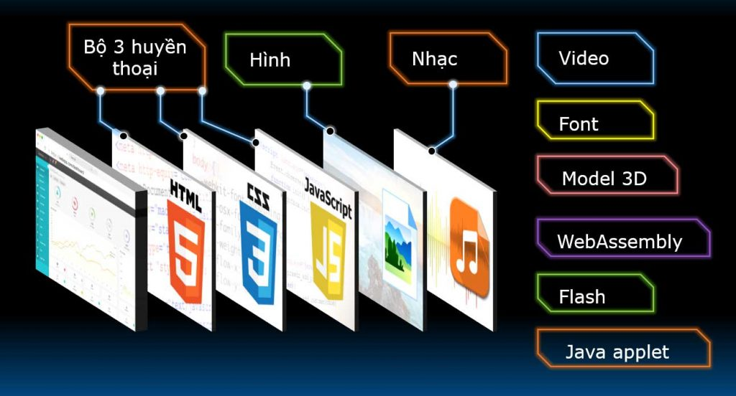

*Front-end gồm các yếu tố tạo nên giao diện của các trang web*

Trong thiết kế web, Front-end được tạo ra bởi 3 loại ngôn ngữ cơ bản là HTML, CSS và JavaScript. Các lập trình viên Front-end sẽ cần đảm bảo nội dung hiển thị tốt trên mọi nền tảng khác nhau.

Thông thường, Front-end của một trang web sẽ được người dùng tương tác trực tiếp theo các khía cạnh như:

* Nhận biết màu sắc chủ đạo, logo.
* Khai thác thông tin trên web (văn bản, hình ảnh, âm thanh…).
* Sử dụng các button, toolbars…

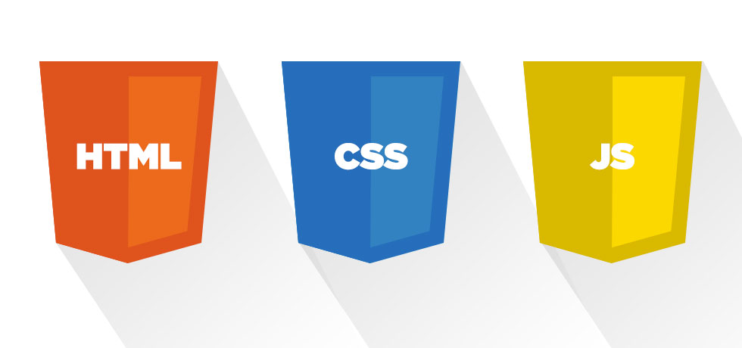

*Front-end được tạo bởi 3 ngôn ngữ chính là HTML, CSS và JavaScript*

## 2. Các ngôn ngữ Front-end cơ bản:

### **\* HTML:**

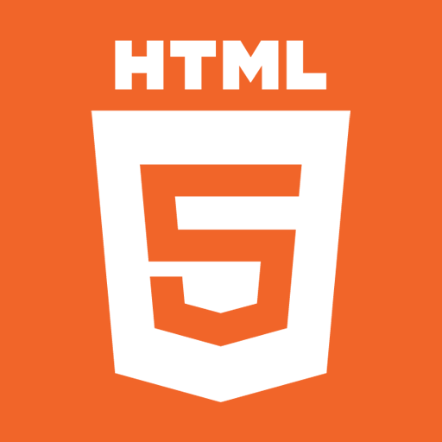

HyperText Markup Language (HTML) là một trong 3 ngôn ngữ chính giúp phát triển Front-end cho trang web. Nó được dùng để mô tả cấu trúc của một trang web trên trình duyệt.

Ngôn ngữ HTML có một số đặc điểm cơ bản sau:

* Là ngôn ngữ đơn giản, dễ sử dụng với nhiều thẻ định dạng.
* Sử dụng linh hoạt để thiết kế web với văn bản.
* Dễ dàng thêm hình ảnh, âm thanh vào các trang web.
* Có thể liên kết đến nhiều trang web khác.

### **\* CSS:**

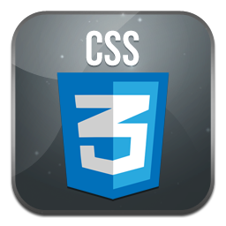

Cascading Style Sheets (CSS) cũng là một yếu tố “xương sống” trong xây dựng Front-end. Ngôn ngữ này được dùng để mô tả giao diện và định dạng hiển thị của một trang web. Nhờ có CSS, trang web sẽ trở nên trực quan và hấp dẫn hơn.

Trong lập trình web, CSS sẽ mô tả định dạng theo tài liệu được viết bằng ngôn ngữ HTML. Nó cung cấp tính năng bổ sung cho HTML. Ngoài HTML, CSS còn có thể áp dụng cho nhiều loại tài liệu khác như XML, XUL và SVG.

Về cơ bản, ngôn ngữ CSS có các đặc điểm chính như:

* CSS bổ sung các thuộc tính chi tiết hơn HTML.
* Là ngôn ngữ “làm đẹp” cho trang web.
* Có thể áp dụng cho nhiều dạng tài liệu khác nhau, bao gồm cả HTML, XUL, SVG…

**\* JavaScript:**

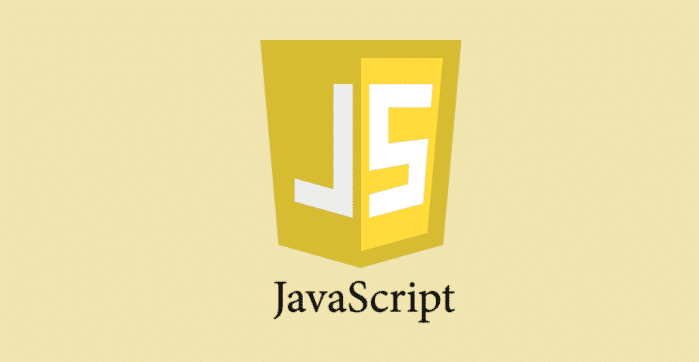

Đây là một ngôn ngữ lập trình cao cấp mà các lập trình viên Front-end luôn phải nắm rõ. Cùng với HTML và CSS, JavaScript là một trong 3 ngôn ngữ thiết yếu trong xây dựng giao diện trang web.

Đối với lập trình viên Front-end, JavaScript có một số ưu điểm như:

* JavaScript hỗ trợ tất cả các trình duyệt mà không cần plug-in.
* Hỗ trợ thiết kế trang web động và các hiệu ứng hình ảnh qua DOM.
* Có thể thực hiện được một số tác vụ như tự động thay đổi hình ảnh, kiểm tra thông tin nhập vào…

## 3. Vai trò của Front-end trong lập trình web:

## * Xây dựng giao diện trực quan:

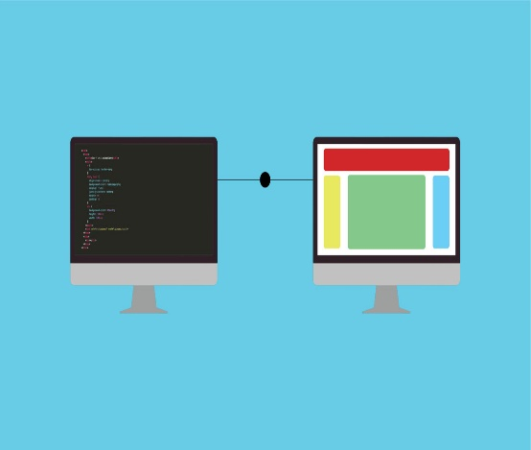Một trong những mục tiêu chính của việc phát triển Front-end là nâng cao trải nghiệm người dùng. Nhờ có Front-end, giao diện của các trang web trở nên trực quan và dễ sử dụng hơn. Nếu ví trang web là một bài báo, thì Front-end đóng vai trò như một cái “Tít” hấp dẫn thu hút độc giả truy cập vào.

Đối với các website của doanh nghiệp, Front-end giữ một vai trò cực kỳ quan trọng. Nếu trang web có giao diện trực quan, “bắt mắt” sẽ thu hút được nhiều khách hàng. Thông qua trang web, công ty sẽ đưa được các thông tin về sản phẩm đến người tiêu dùng và trực tiếp tạo ra lợi nhuận.

### **\* Giúp nội dung hiển thị tốt trên mọi nền tảng:**

Hiện nay, nhờ sự hỗ trợ của các framework, lập trình viên Front-end có thể đảm bảo nội dung hiển thị tốt trên các nền tảng khác nhau.

Các công ty công nghệ đã cho ra đời rất nhiều framework hỗ trợ phát triển Front-end như:

* Google: Material, AngularJS…
* Facebook: React native, React,…
* Twitter: Bootstrap, hogan.js…

Như vậy, đến đây các bạn đã hiểu khái niệm **Front-end là gì** cũng như vai trò của nó trong lập trình web. Quả thực, Front-end là yếu tố không thể thiếu đối với bất kỳ trang web hay ứng dụng web nào. Nhờ có Front-end, người dùng có những trải nghiệm trực quan hơn trên các thiết bị khác nhau.

## ****4. Front-end Development thực sự là gì?****

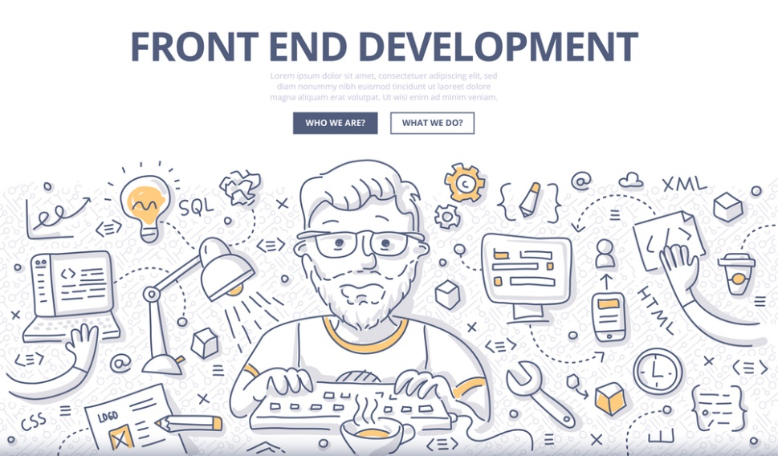Nói cách cụ thể: Front-end Developer là người sẽ dựng nên giao diện bên ngoài mà người dùng thấy được khi truy cập vào một website bằng trình duyệt. Nhu cầu này bắt đầu từ khoảng giữa những năm 1990 cùng với sự phát triển tân tiến vượt bậc của Internet. Lúc ban đầu, website đầu tiên chỉ tập hợp một vài liên kết đến các dự án world wide web. Vì thế, vai trò của Front-End Developer không thật sự cần thiết. Tuy nhiên, ngôn ngữ lập trình và phương thức giao tiếp đó có thể xem là bước tiên khởi cho những website ấn tượng ngày nay. Bên cạnh bước phát triển của hiệu ứng đồ họa vào những năm đầu thập niên 90,các thẻ table HTML được ra đời sau đã ghi dấu bước tiến cách mạng trong tổ chức nội dung trên website. So với những website tại thời điểm hiện tại, các website ngày đó vẫn còn khá thô sơ, và hầu như không theo bất kỳ chuẩn mực nào. Tuy nhiên có thể nói, đây là một “đòn bẩy” để phát triển đối với lĩnh vực Web Development.

## ****5. Làm sao để trở thành lập trình viên Front-end giỏi ?****

## https://cdn.iconicjob.vn/prod/wp-content/uploads/2019/03/20101419/Front-end-la-gi-lap-trinh-vien-front-end-gioi-can-ky-nang-gi-2.jpg

### **1/ HTLM & CSS:**

HTML (Hyper Text Markup Language) và CSS (Cascading Style Sheets) là các building blocks cơ bản nhất trong web coding.Chắc chắn nếu không có sự xuất hiện của chúng, bạn không thể thiết kế trang web, và tất cả những gì tạo được chỉ là một mớ văn bản chưa định dạng trên màn hình. Điều tệ hơn , bạn thậm chí còn không thể thêm hình ảnh vào một trang nếu không có HTML!

Trước khi “dấn thân” vào con đường sự nghiệp phát triển web nào, điều tối thiểu cũng cần phải thành thạo coding với HTML và CSS. Hoặc giả ít nhất bạn phài chọn 1 trong 2 loại này (HTML và CSS).Điều quan trọng nhất đó là chỉ cần có 1 trong 2 kiến thức về HTML hoặc CSS là bạn có thể xây dựng được trang web cơ bản. Bạn có thể tham khảo một số website “hot” trong giới [**lập trình web**](https://monamedia.co/thiet-ke-website/) nói chung và thông tin tham khảo một số HTML và CSS dành cho các lập trình viên front-end nói riêng như W3Schools hay CSS Guidelines ( một consultant trong lĩnh vực front- end được viết bởi Harry Roberts ) sẽ hướng dẫn bạn cách viết [CSS](https://www.w3schools.com/css/) dễ hiểu, dễ quản lý và dễ scale.

### **2/ JavaScript:**

JavaScript cho phép bạn thêm hàng tá chức năng cho trang web. Bạn có thể tạo ra rất nhiều các ứng dụng web cơ bản mà chỉ cần sử dụng HTML, CSS và JavaScript (JS). Ở level cơ bản nhất, JS còn hỗ trợ thêm rất nhiều element tương tác cho trang web – những yếu tố được tận dụng để tạo ra những thứ như maps, các interactive films và game trực tuyến. Các trang web như Pinterest hầu như đều sử dụng [JavaScript](https://www.javascript.com/) để giao diện người dùng (UI) dễ sử dụng hơn.

JS cũng chính là ngôn ngữ lập trình phổ biến nhất trên thế giới hiện nay. Do vậy, dù hoạch định tương lai nghề nghiệp của bạn là gì, thì JS là 1 nội dung giá trị rất cần để tìm hiểu và bổ túc thêm.

### **3/ Hiểu biết về  jQuery:**

jQuery là một thư viện JavaScript: một tập hợp các plugins và phần extensions bổ trợ cho việc phát triển với JavaScript nhanh chóng và dễ dàng hơn. Thay vì phải coding mọi thứ từ đầu, nhưng giờ đây, nhờ có jQuery, bạn có thể thêm các yếu tố có sẵn vào dự án và tùy chỉnh khi cần thiết. Bạn có thể áp dụng [jQuery](https://jquery.com/) vào những thứ như search form autocomplete,countdown times , và ngay cả các grid layouts cũng được tự động rearranging và resizing.

Một cuốn e-book không thể thiếu khi tìm đến jQuery đó là “ jQuery Succinctly” của Cody Lindley. Trong đó sẽ trình bày những khái niệm thiết yếu bổ trợ cho việc lập trình jQuery ở mức độ trung cấp và cao cấp.

**4/ Kiến thức về framework của JavaScript:**

Các frameworks của Javascript (bao gồm AngularJS, Backbone, Ember, và ReactJS)  cung cấp cấu trúc có sẵn cho code Javascript. Có nhiều frameworks khác nhau phù hợp theo từng yêu cầu khác nhau, tuy nhiên 4 frameworks trên vẫn là lựa chọn hàng đầu. Những frameworks này thúc đẩy tốc độ lập trình một cách nhanh chóng, có thể sử dụng kết hợp với các thư viện như jQuery để tránh việc phải code lại từ đầu.

### **5/ Kinh nghiệm với CSS Preprocessors:**

Bản thân CSS không thực sự là một ngôn ngữ lập trình, do đó CSS Preprocessors - hay còn gọi là “ngôn ngữ tiền xử lý CSS” ra đời với nhiệm vụ logic hoá và cấu trúc các đoạn mã CSS để cho CSS tiến đến gần hơn với một ngôn ngữ lập trình. Việc sử dụng CSS Preprocessors giúp tiết kiệm thời gian code, dễ dàng bảo trì và phát triển CSS đồng thời giúp cho các tập tin CSS được tổ chức một cách rõ ràng. Theo thực tế thì SASS và LESS là hai preprocessors có nhu cầu sử dụng cao nhất.

### **6/ Thiết kế Responsive và thiết kế Mobile:**

Hiện nay, tỉ lệ truy cập vào internet nói chung và các website nói riêng từ thiết bị di động đã cao hơn so với desktop rất nhiều, do đó kĩ năng thiết kế giao diện website trên mobile đóng vai trò quan trọng trong việc trở thành một lập trình viên Front end. Responsive design là việc thiết kế website sao cho nó có thể tương thích với nhiều loại thiết bị điện tử sử dụng những kích thước hiển thị khác nhau.

**7/ Cross-Browser Development:**

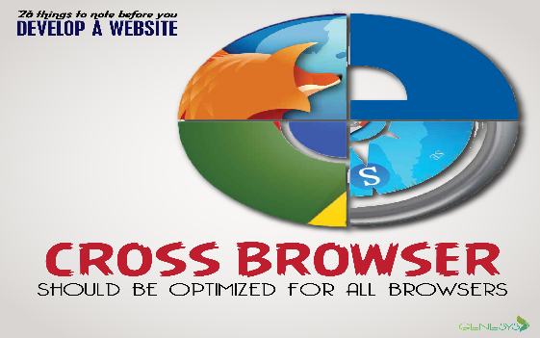Những trình duyệt hiện đại đang hiển thị trang web theo cách nhất quán, nhưng vẫn có điểm khác biệt trong cách “thông dịch” code. Cho đến khi tất cả các trình duyệt hiện đại làm việc với các tiêu chuẩn web cách hoàn hảo, bạn cần biết cách làm thế nào để làm cho mỗi loại trình duyệt đó phải thuận theo ý muốn của mình. Đây chính là trọng tâm chính của lập trình cross-browser.

### **8/ Các hệ thống Content Management và nền tảng E-commerce Platforms:**

Đa phần các trang web được thiếp lập trên nền tảng hệ thống quản lý nội dung (CMS). Thương mại điện tử là một loại hình cụ thể của CMS. WordPress chính là CMS phổ biến nhất trên toàn thế giới.Có thể nói gần như 60% các trang web có sử dụng một CMS là sẽ dùng WordPress.Một số CMS phổ biến khác bao gồm Joomla, Drupal và Magento.

### **9/ Testing và Debugging:**

Một thực tế trong lập trình web không thể không bàn đến : đó chính là bug. Do vậy, bạn phải tập làm quen với quy trình testing và debug. Unit testing là quá trình thử nghiệm individual blocks của source code, và unit testing các frameworks đem đến 1 method và structure riêng để thực hiện điều đó.Loại tesing phổ biến chính là testing UI (hay còn gọi là acceptance testing, browser testing hoặc functional testing) – đây chính là để bạn chắc chắn rằng các trang web đáp ứng đúng nhu cầu của người dùng.Tùy thuộc vào công ty  mà sử dụng các quy trình debug khác nhau nhưng nếu bạn đã từng làm quen với debug thì sẽ nhanh chóng thích nghi dễ dàng hơn.

### **10/ Các hệ thống quản lý Git và Version:**

Các hệ thống quản lý version giúp bạn theo dõi các thay đổi đã được tạo ra trong code theo thời gian, cũng như quay trở lại phiên bản trước dễ dàng hơn. Ví dụ bạn thêm một plugin jQuery tùy biến và đột nhiên một nửa các code bị break. Thay vì phải “undo” và sửa chữa tất cả các lỗi, bạn có thể trở lại phiên bản trước đó và sau đó thử lại với một giải pháp khác. Git được sử dụng rộng rãi nhất trong các hệ thống quản lý kiểm soát version. Biết cách sử dụng Git là 1 yêu cầu bắt buộc trong công việc lập trình.

### **11/ Các kỹ năng giải quyết vấn đề:**

Biết cách sửa chữa bug, biết cách nhận diện hoạt động của front-end code với back-end code đang được thực hiện… tất cả đều liên quan đến kỹ năng giải quyết vấn đề. Giả như bạn đã tạo ra một website front-end tuyệt đối hoàn hảo, và bạn đưa nó cho các back-end dev để họ tích hợp nó với các hệ thống quản lý nội dung. Nhưng không may, một nửa các tính năng kia của bạn ngừng làm việc. Một front-end dev giỏi sẽ xem đây là một bài toán cần lời giải đáp. Tất nhiên một front-end developer giỏi sẽ dự đoán trước được những vấn đề này và cố gắng hoàn thiện để ngăn chặn chúng từ đầu.

**Chương 2: Giới thiệu về Template of Web – Knight**

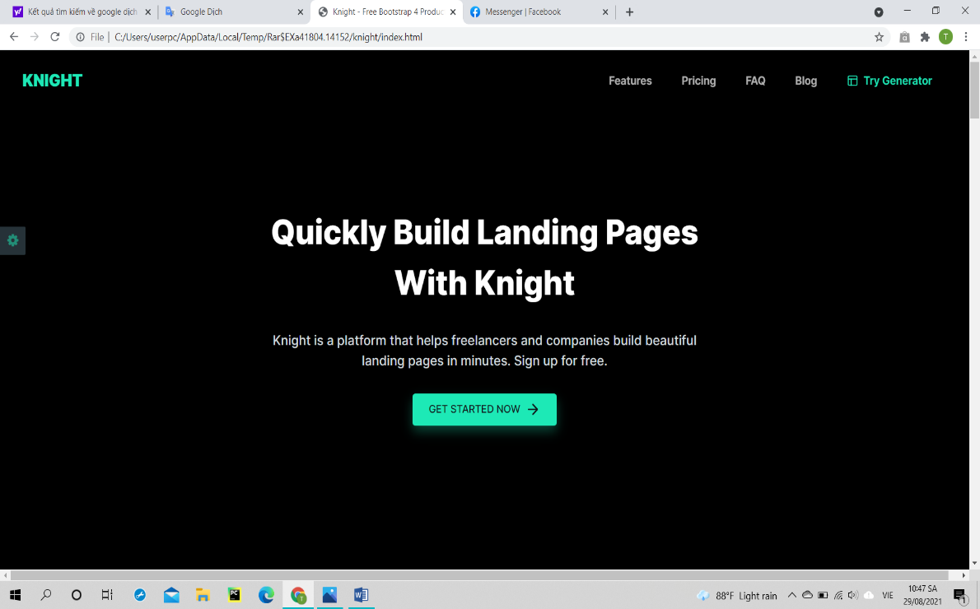

*Giao diện chính của trang web Knight*

Trong trang web Knight này, chúng tôi sẽ giới thiệu cho các bạn rõ hơn về những đặc điểm và tính năng của nó.

Đầu tiên, ở phần giao diện có nói “Nhanh chóng xây dựng các trang đích với Knight

Knight là một nền tảng giúp các dịch giả tự do và các công ty xây dựng các trang đích đẹp chỉ trong vài phút. Đăng kí miễn phí”. Khi nháy vào GET STARTED NOW trên giao diện, ta sẽ xem được các trang tiếp theo trên web Knight.

Tiếp theo, ở phía bên trái giao diện có phần Color switcher (công cụ chuyển đổi màu sắc), đây chỉ là những màu demo. Bạn có thể dễ dàng tạo ra bảng màu của riêng mình.

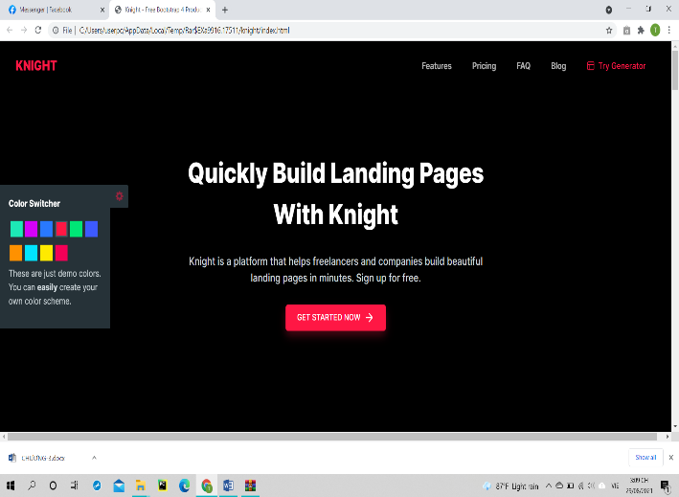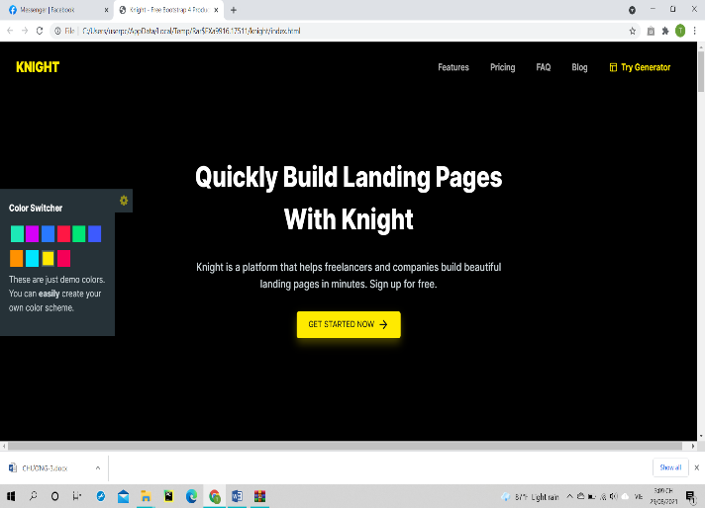

Ở phía trên bên phải giao diện web có các mục tùy chọn, khi ta nháy vào Features,

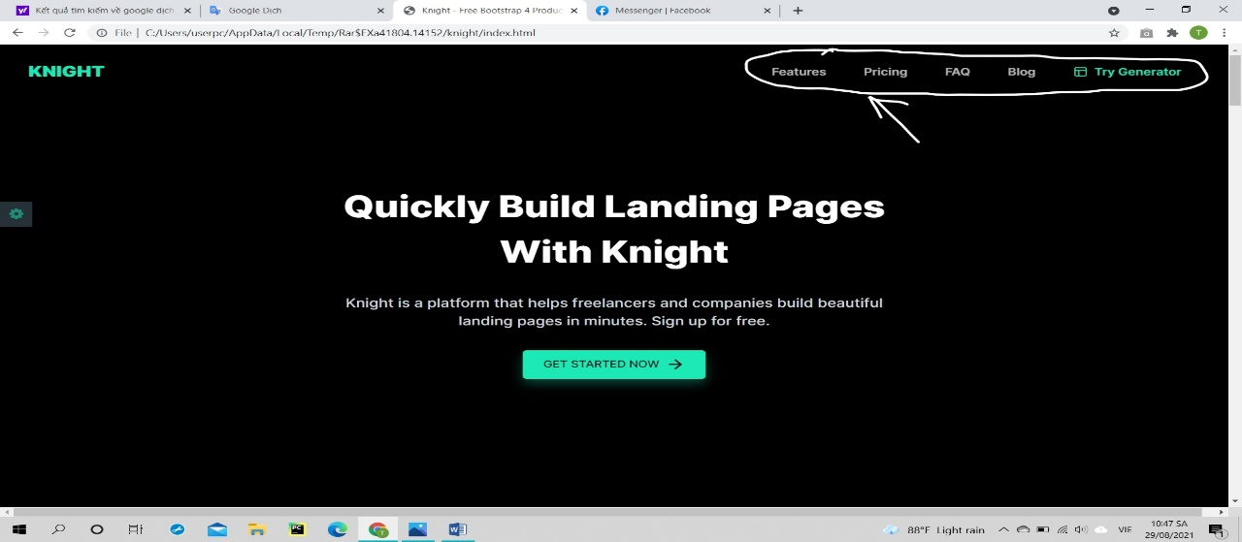

lập tức giao diện web sẽ chuyển sang trang “Knight cung cấp mọi thứ bạn cần”. Ngay phía dưới là các chủ đề “Tạo một lần. Chia sẻ mọi nơi”, “Không giới hạn thiết bị”, “Thời tiết và bố cục đẹp”, “Có sẵn trên toàn cầu”.



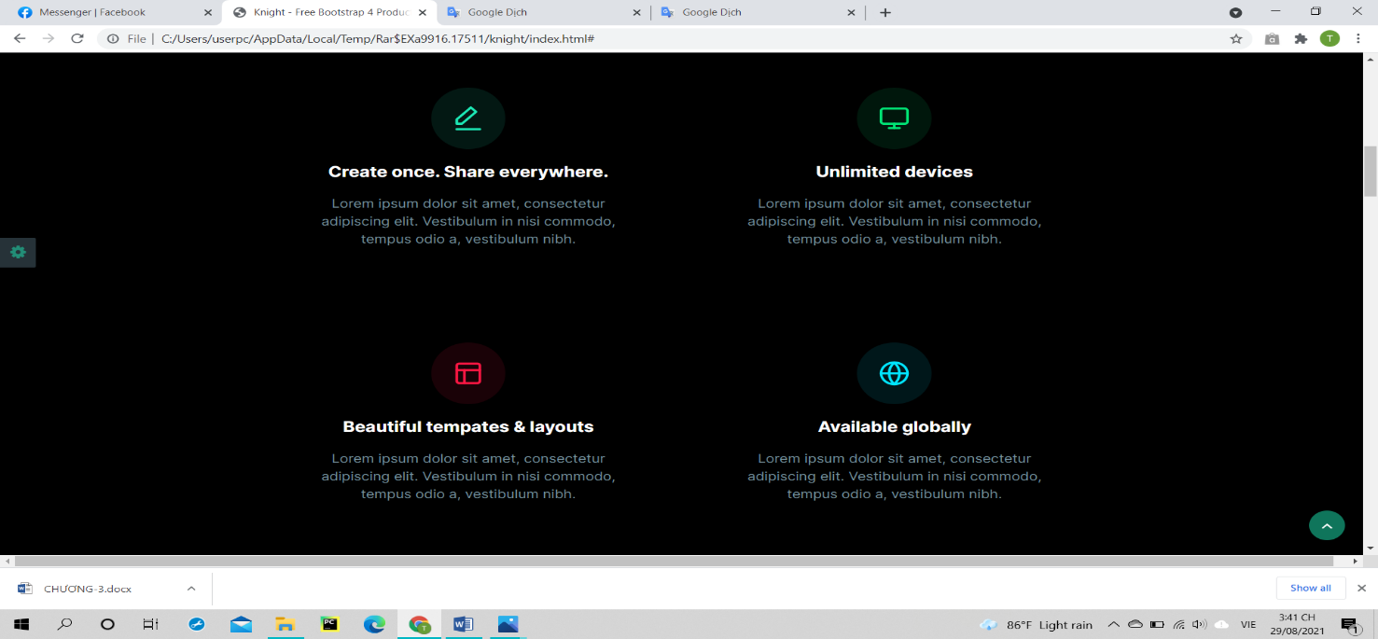

Ngoài ra trong phần này còn có phần “Knight không chỉ là một người xây dựng trang” , khi nháy vào “Thử bản trình diễn trực tiếp” ta sẽ coi các video giới thiệu ở trên trang web Knight.

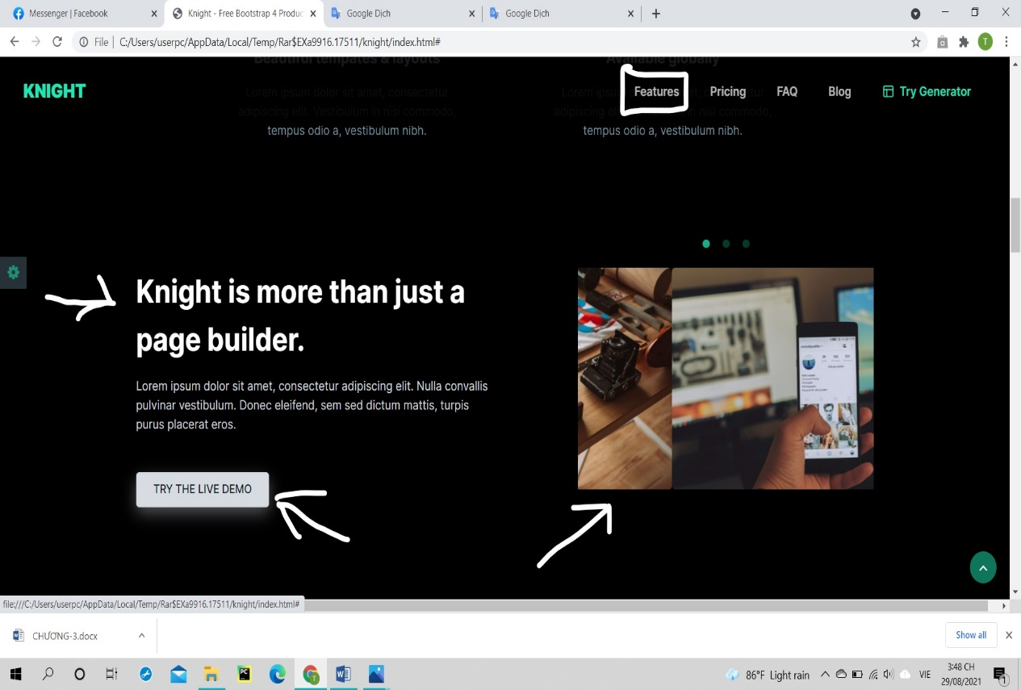

Khi ta chọn vào mục Pricing, sẽ xuất hiện các gói định giá sử dụng trên Knight. Ở đây ta sẽ chọn 1 trong 3 lựa chọn:

- Cá nhân: Phí dịch vụ 59$ mỗi tháng, 1 người sử dụng, được sử dụng tối đa 10 website, truy cập vào các mẫu cao cấp, hỗ trợ cơ bản.

- Cơ quan: Phí dịch vụ 159$ mỗi tháng, 2 đến 15 người sử dụng, được sử dụng tối đa 50 website, truy cập vào các mẫu cao cấp, hỗ trợ ưu tiên.

- Doanh nghiệp: Phí dịch vụ 499$ mỗi tháng, không giới hạn người sử dụng, được sử dụng không giới hạn website, truy cập vào các mẫu cao cấp, hỗ trợ 24/7.

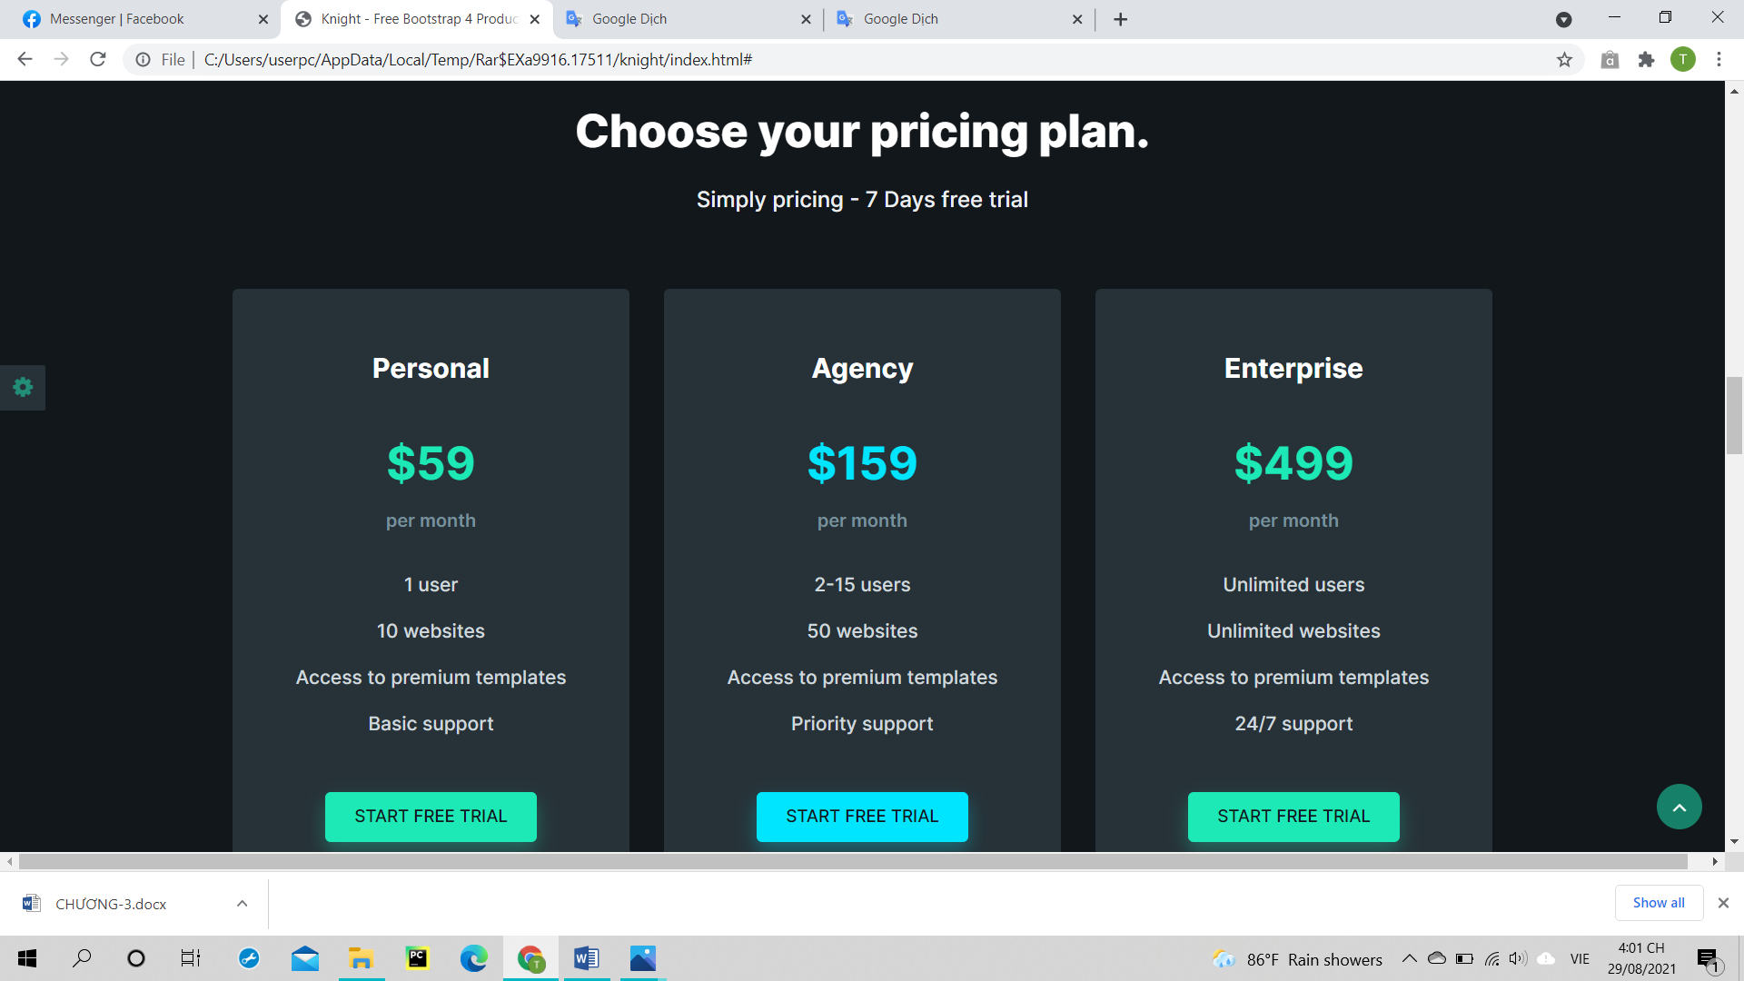

Ngay bên dưới là chế độ bảo hiểm với các chế độ như:

- Mẫu mới hàng tuần.

- Truy cập vào các tính năng mới.

- Tích hợp MailChimp.

- Tích hợp sọc 100 đảm bảo hoàn lại tiền.

- Các công cụ SEO tiên tiến Hỗ trợ miễn phí không giới hạn.

Và mục tạo tài khoản với ưu đãi dùng thử miễn phí 7 ngày.

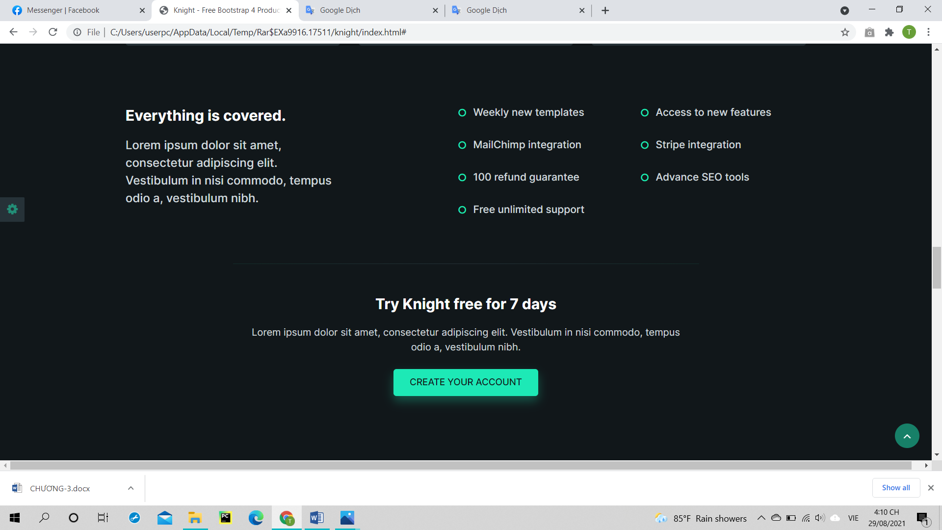

Khi nháy vào mục FAQ, sẽ xuất hiện mục các câu hỏi thường gặp và các câu trả lời cho các câu hỏi phổ biến như:

- Tôi có thể dùng thử miễn phí không?

- Phương thức thanh toán bạn chấp nhận là gì?

- Chính sách hoàn trả của bạn là gì?

- Bạn có phí ẩn không?

- Bạn phát hành các bản cập nhật thường xuyên như thế nào?

- Tôi có thể liên hệ với bạn bằng cách nào?

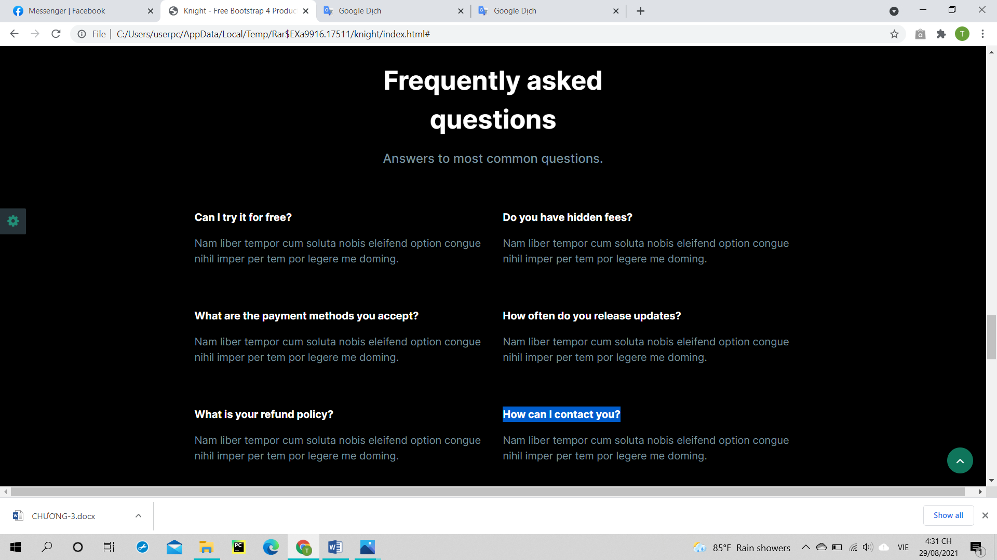

Ngoài ra, nếu bạn có câu hỏi khác, bạn có thể nháy vào Contact Us để đặt câu hỏi cho Knight.

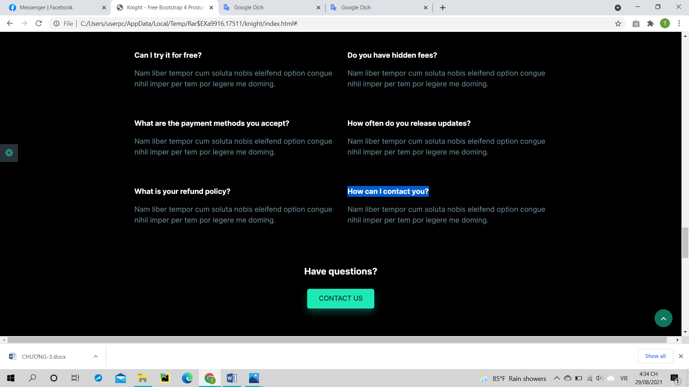

Khi ta nháy vào mục Blog thì trang web sẽ chuyển đến vùng các tin tức mới từ Knight. Ở đây bạn sẽ được xem các tin tức mới được đăng lên trên trang web Knight, nếu muốn xem thêm tin tức, bạn có thể nháy vào View all posts.

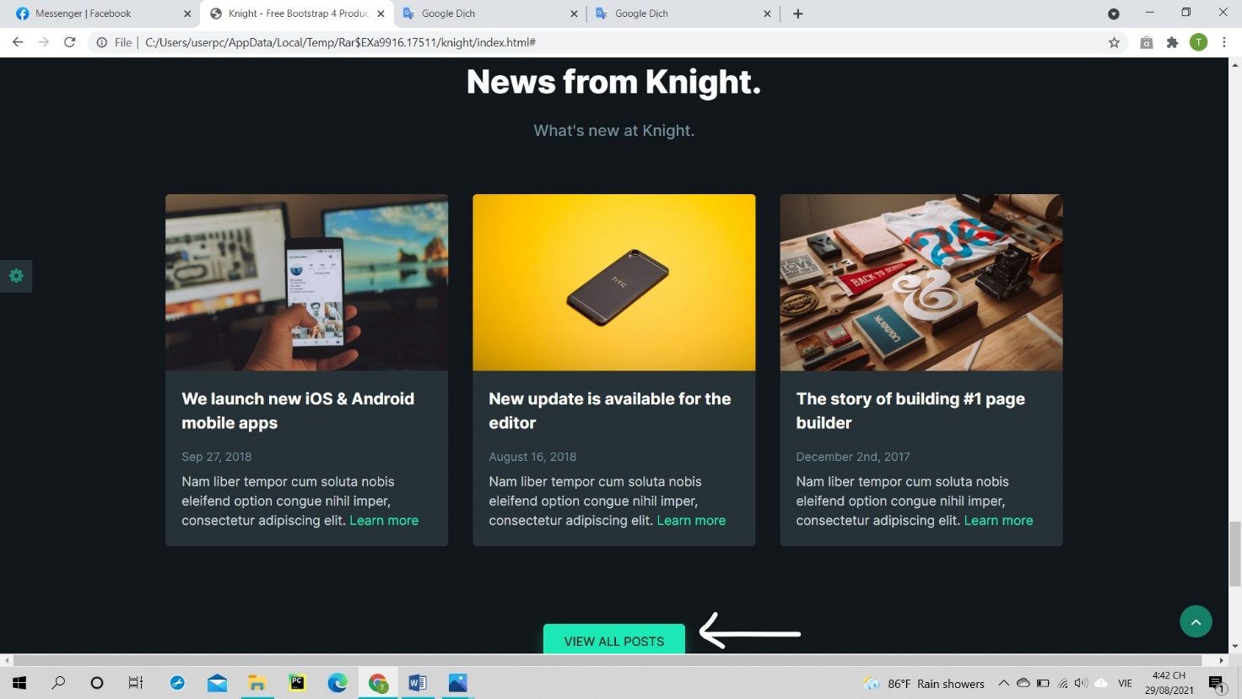

Phần tiếp theo ở mục công cụ trên là Try Generator.

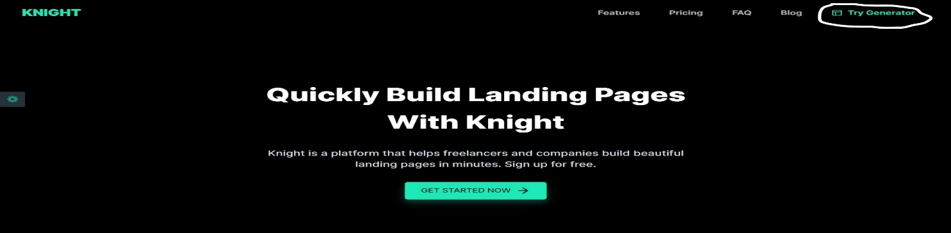

Cuối cùng là phần About Knight ở cuối trang web cho biết các phương tiện thông tin có thể liên hệ với Knight như Facebook, Twitter, Google,…

Các mục khác như:

- Legal: Sự riêng tư, điều kiện, chính sách hoàn lại tiền.

- Đối tác: Tham khảo một người bạn, chi nhánh.

- Giúp đỡ: Hỗ trợ, đăng nhập.

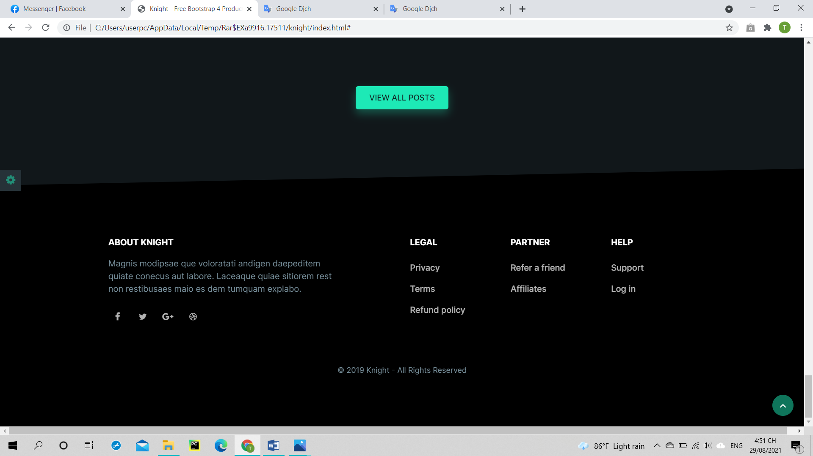

Trong trang web Knight còn có một nút mũi tên lên, khi nháy vào nó ta sẽ lập tức quay lại đầu trang web.

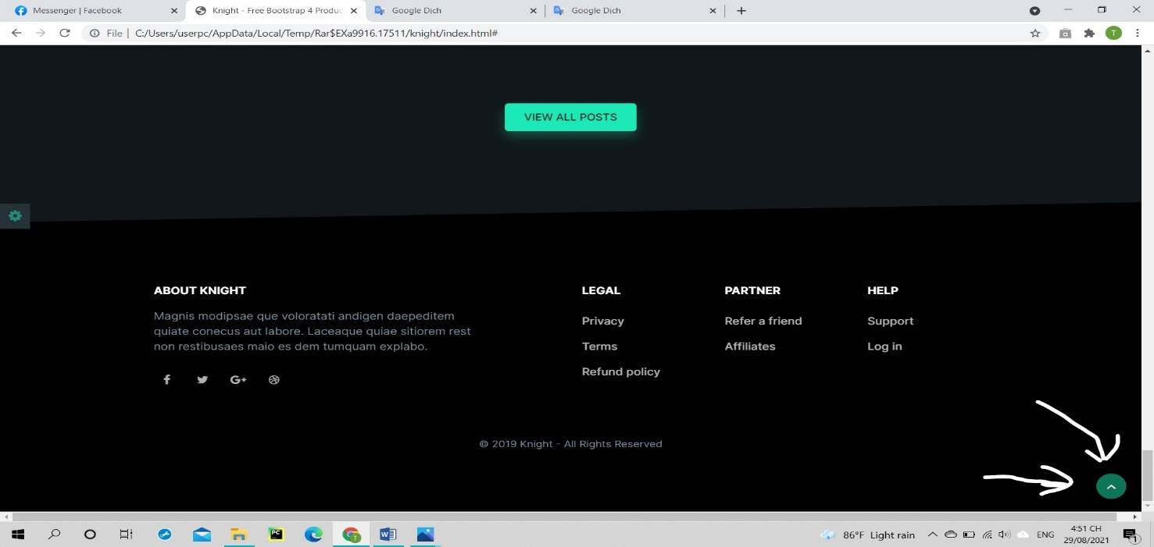

**Chương 3: Xây dựng trang web mới từ Knight**

1. Đầu tiên, ta sẽ sửa lại tên của công ty trang web thành “Rental Code Service”.

Tiếp theo sửa lại phần các menu của trang web thành “COMPOMENT, PAYMENT, FAQ, BLOG, CONTAC STAFF”.

Sửa lại thành câu nói của team “The coding team of Not Difficult Programming are members who are passionate about coding. To meet the needs of customers, our team consists of many members with knowledge in different areas in the field of programming.Sign up for free.”

Và tạo ra nút “GET STARTED NOW”.

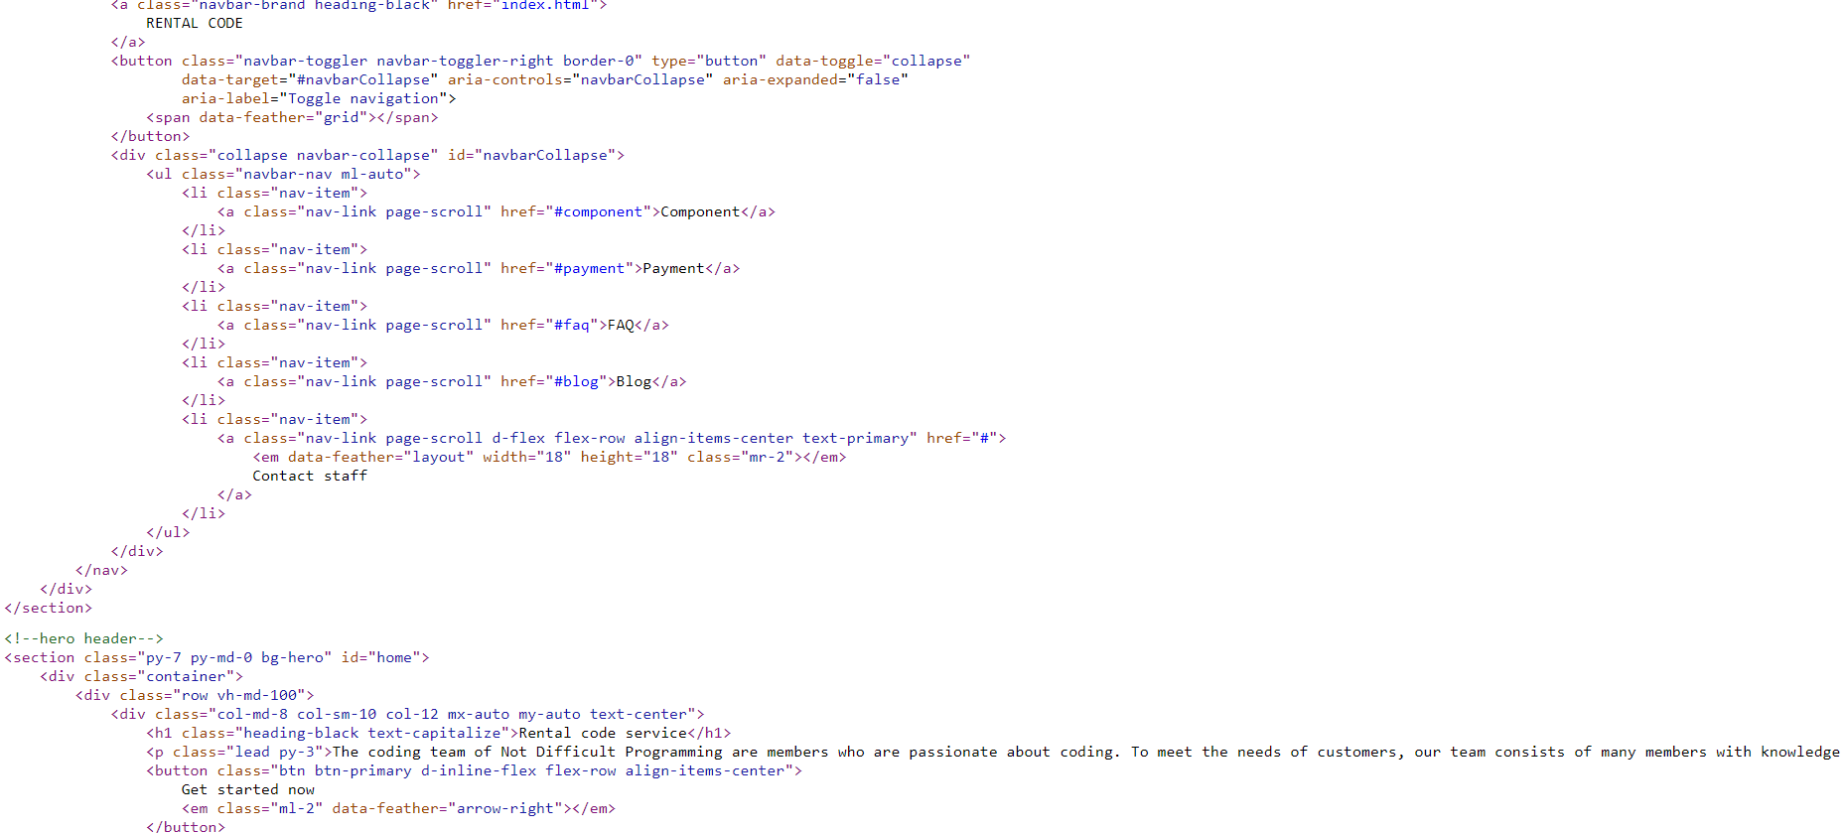

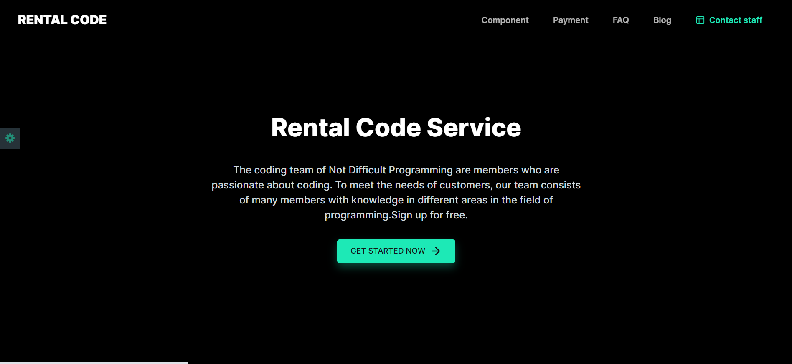

2. Tiếp theo, chúng ta sửa lại thành “The rental code service provides everything you need.”

Và sửa lại thành câu “This is a service that helps you solve problems when you have difficulty in coding, creating your own products.”

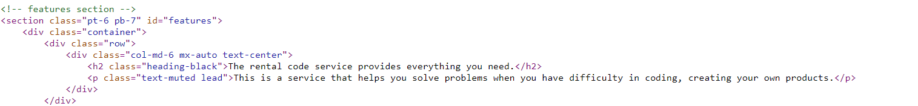



3. Phần này chúng ta sửa các mục thành “Search for using easy web page, Enthusiastic and experienced staff, Discuss & exchange techniques, Commitment to ensure the time as promised by both parties”

Và bên dưới mỗi phần ta thay đổi thành câu “This is a service that helps you solve problems when you have difficulty in coding, creating your own products.”

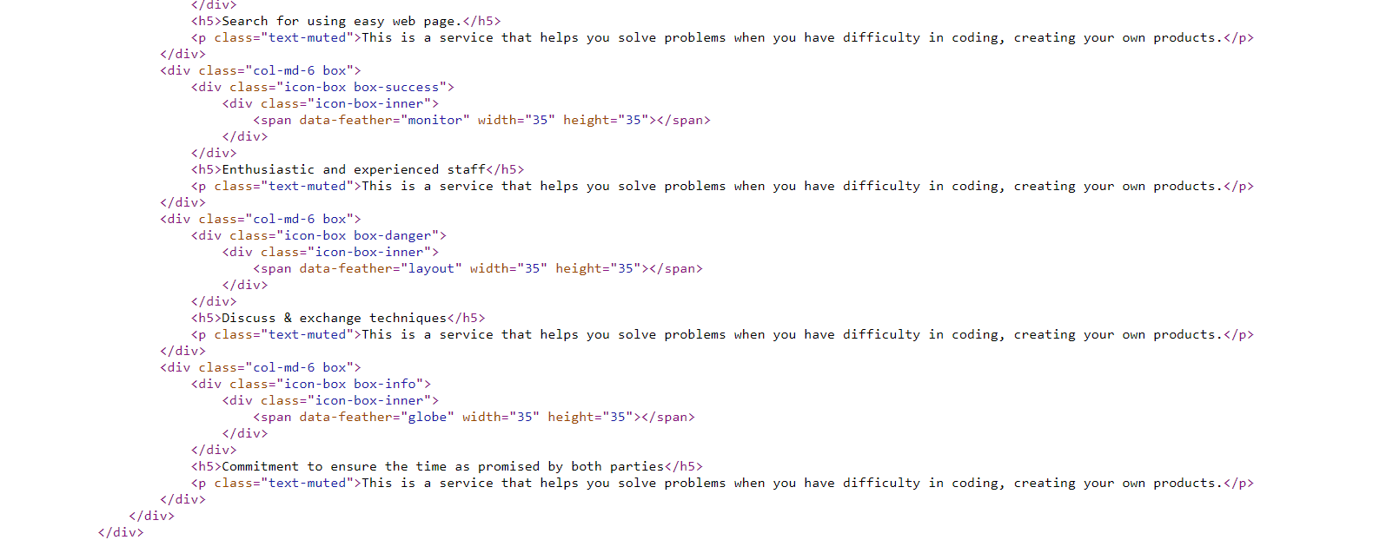

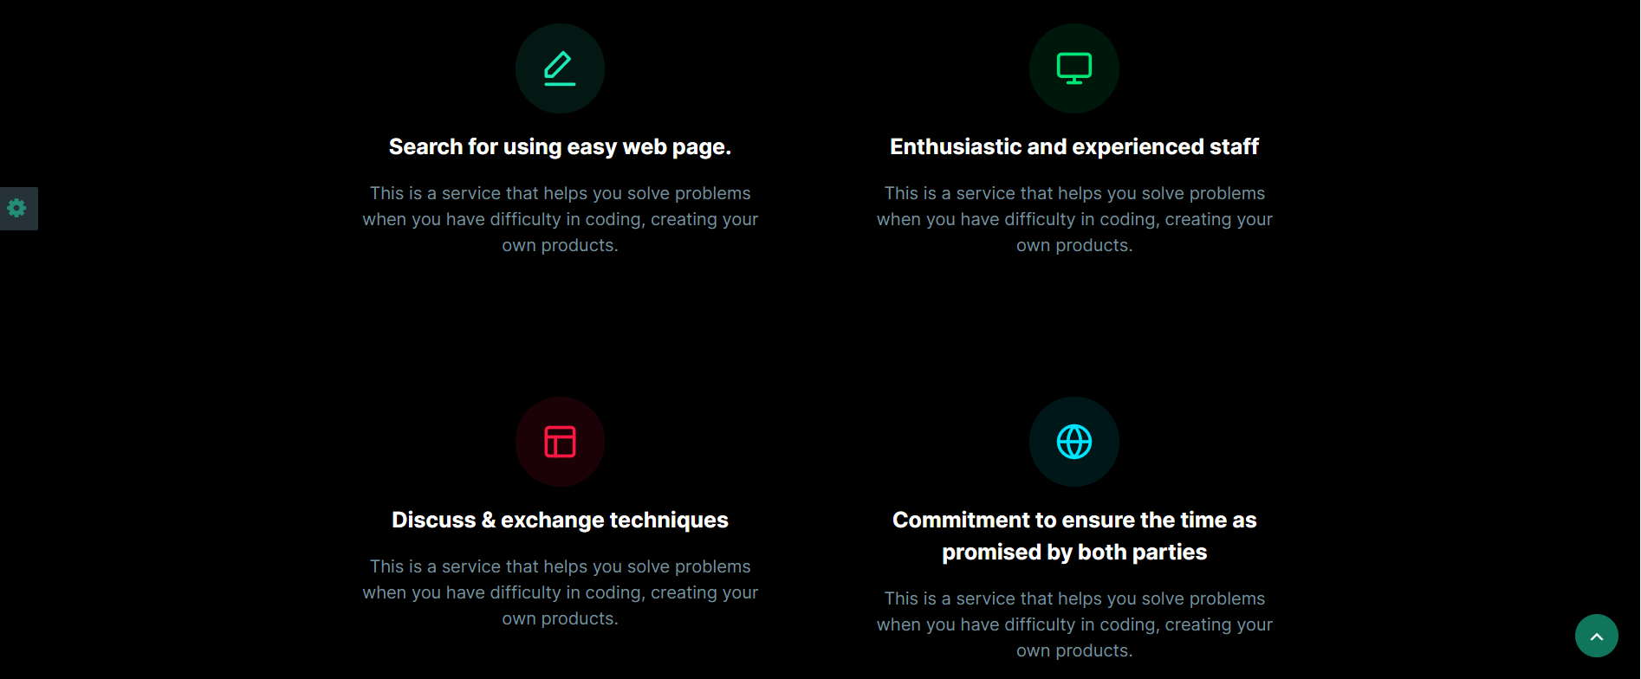

4. Phần này chúng ta sửa lại thành câu “The leased code service is built on top of a file.”

Bên dưới ta thay đổi thành “This is a service that helps you solve problems when you have difficulty in coding, creating your own products.”

Kế bên dưới tiếp là 1 button “DISCUSS WITH EMPLOYEES DIRECTLY THROUGH VIDEO”.

Phía bên phải thêm vào logo công ty của nhóm.

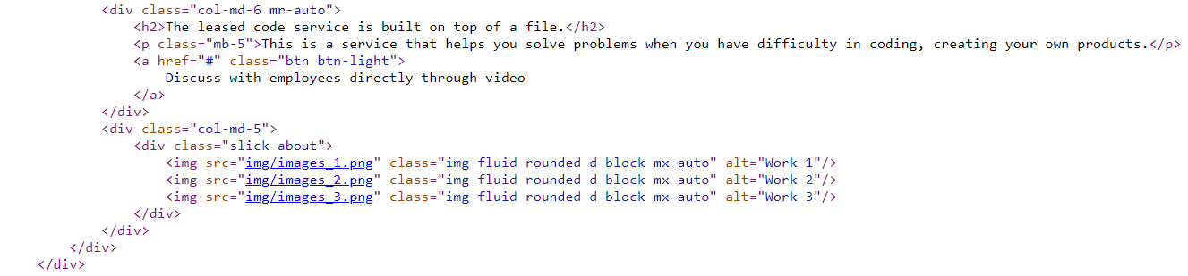

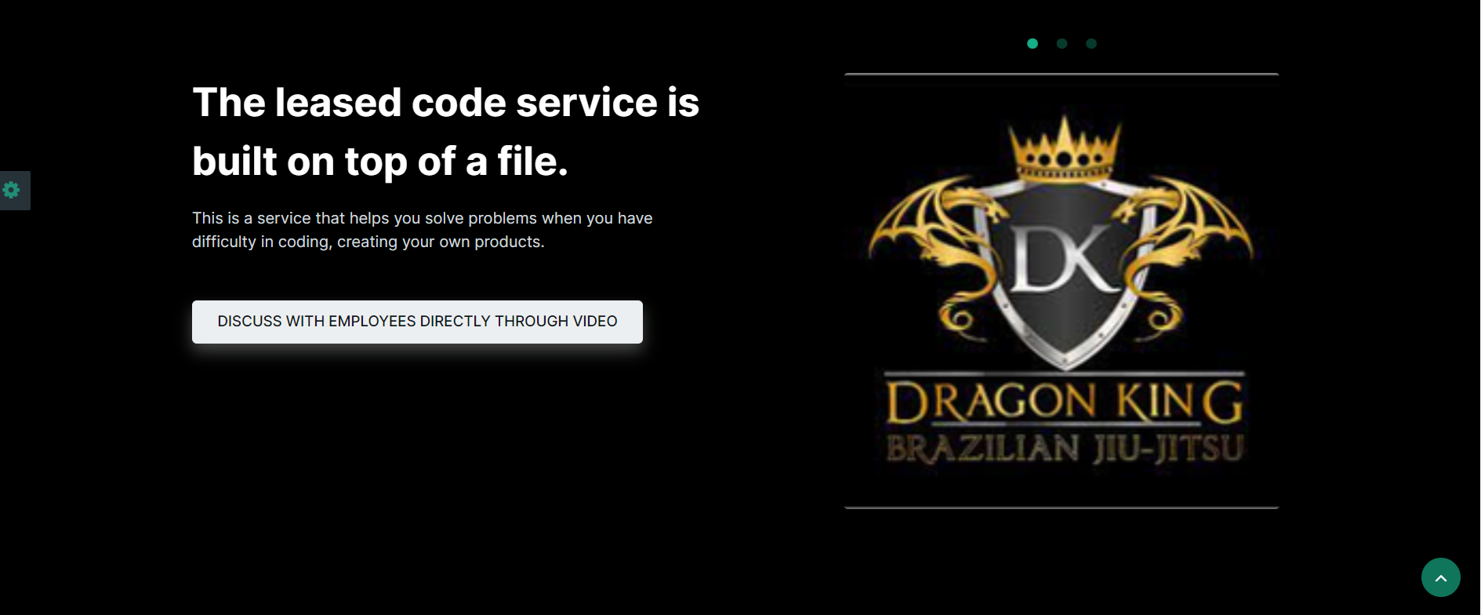

5. Phần này chúng ta thay vào “Select employee server.”

Bên dưới là câu khẩu hiệu “Featured members”

Tiếp theo là các thẻ danh sách các thành viên trong nhóm web bao gồm:“Trần Thanh Tâm, Vương Trọng Tín, Nguyễn Văn Dũng, Nguyễn Phú Quý” và một số thông tin cụ thể của các thành viên.

Bên dưới gồm các nút bottom “CHOICE” để khách hàng chọn nhân viên làm đồ án cho mình.

Kế bên dưới là một số thông tin về quyền lại mà công ty đem đến cho khách hàng.

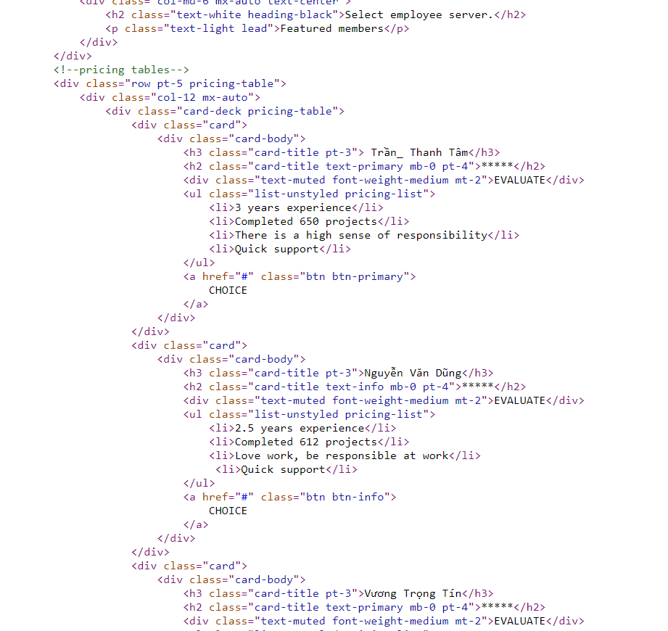

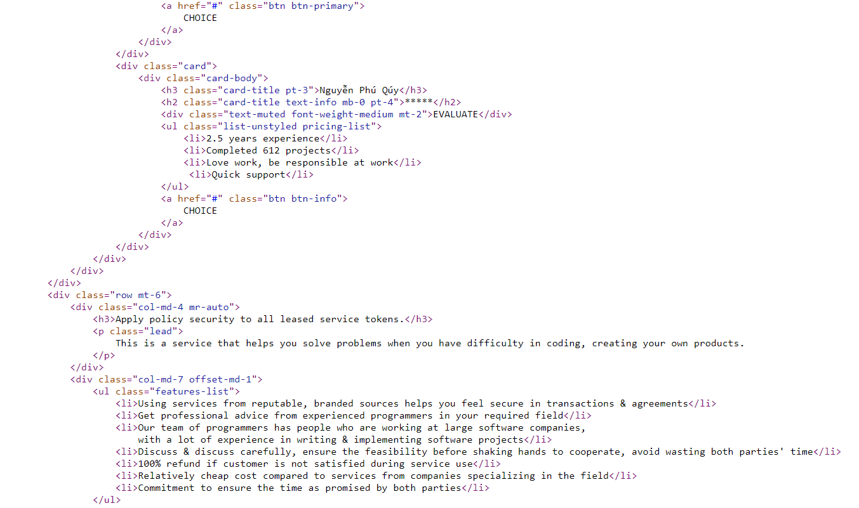

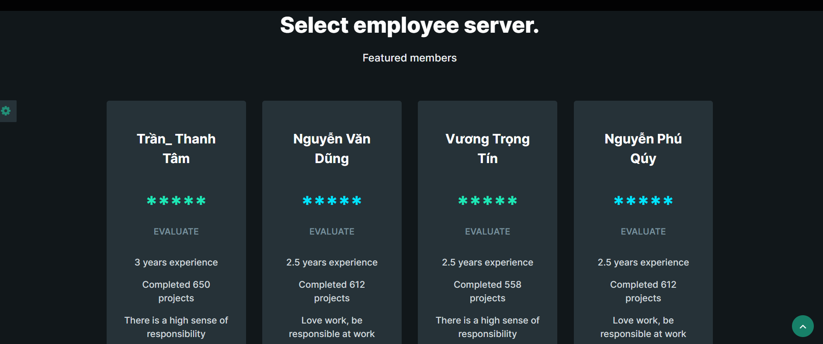

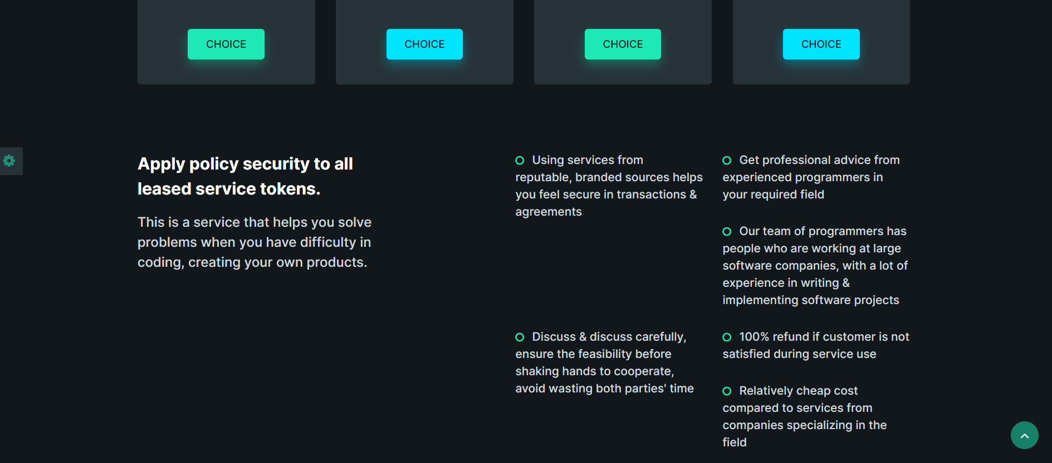

6. Phần này chúng ta tạo phần khách hàng VIP đăng kí “Register for a VIP customer card”.

Bên dưới bên sửa thành “This is a service that helps you solve problems when you have difficulty in coding, creating your own products.”

Cuối cùng là nút bottom “SIGN UP FOR A VIP ACCOUNT HERE”.

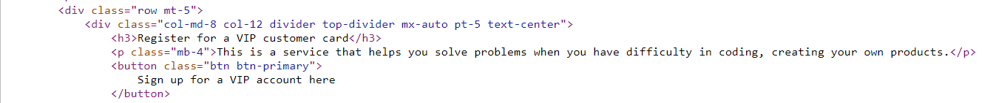

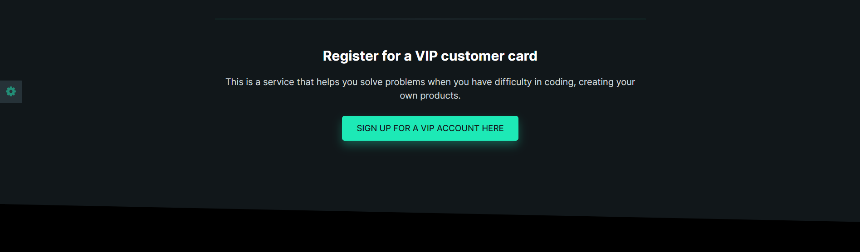

7. Tiếp theo chúng ta tạo ra một số câu hỏi của khách hàng thường hỏi “Frequently asked questions from customers”.

Bên dưới câu hỏi là những câu trả lời cho từng câu tương ứng.

Cuối cùng ta tạo ra một nút bottom cho khách hàng có những câu hỏi khác ngoài những câu hỏi trên “CLIP TO ADD QUESTIONS”.

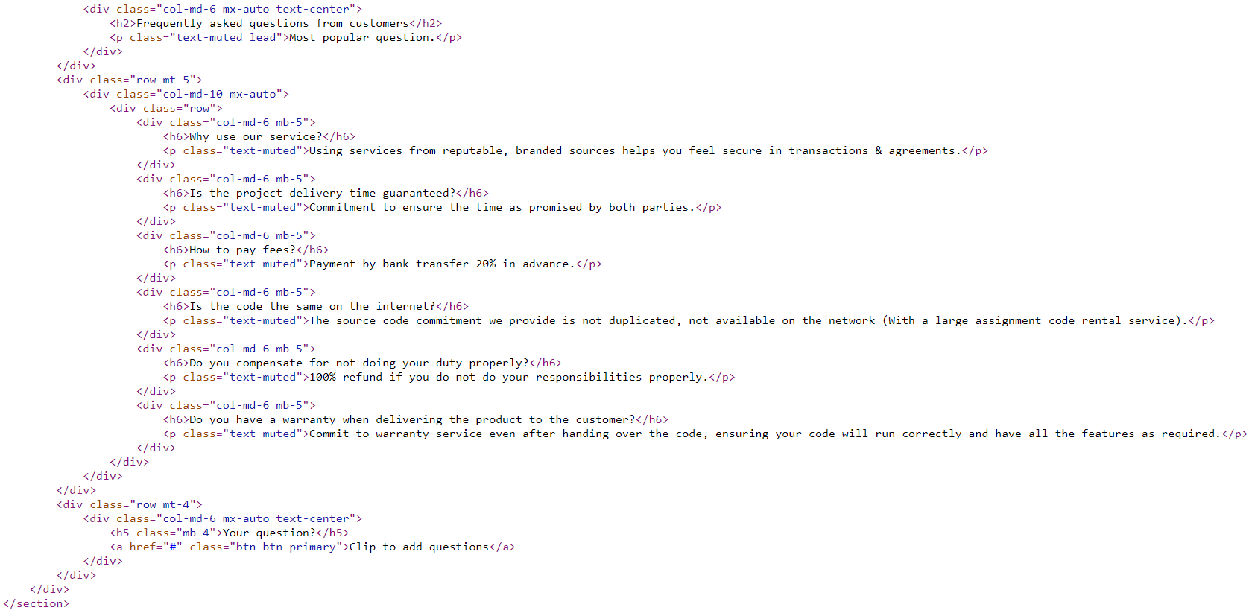

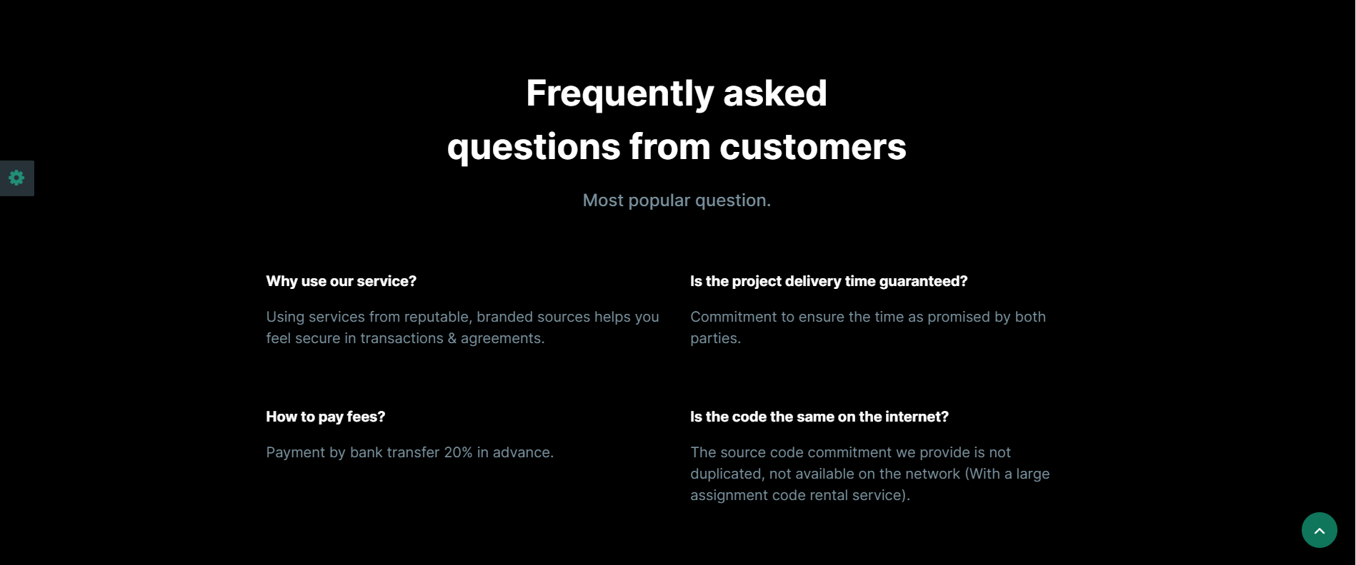

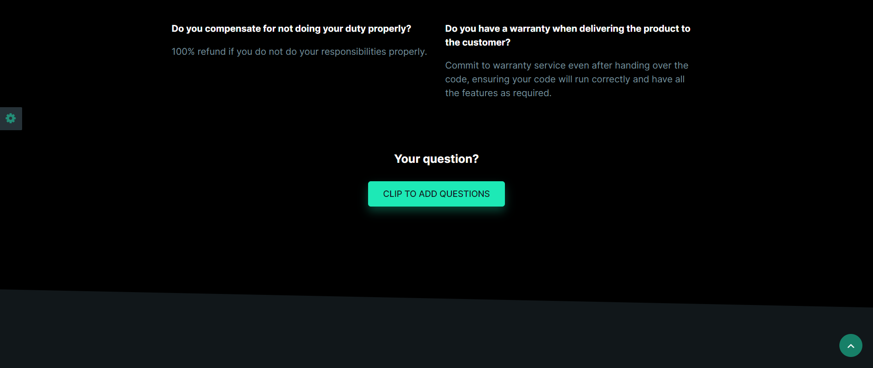

8. Tiếp theo chúng ta tạo ra phần tìm hiểu thêm về thông tin trang web “Find out more information about the website”.

Bên dưới là các ảnh của trang web của nhóm.

Trong những thẻ ảnh có thêm những câu hỏi và những câu trả lời tương ứng để cho khách hàng có thêm thông tin về trang web.

Cuối cùng là nút bottom “SHOW VIEW” để có thêm thông tin hơn nữa.

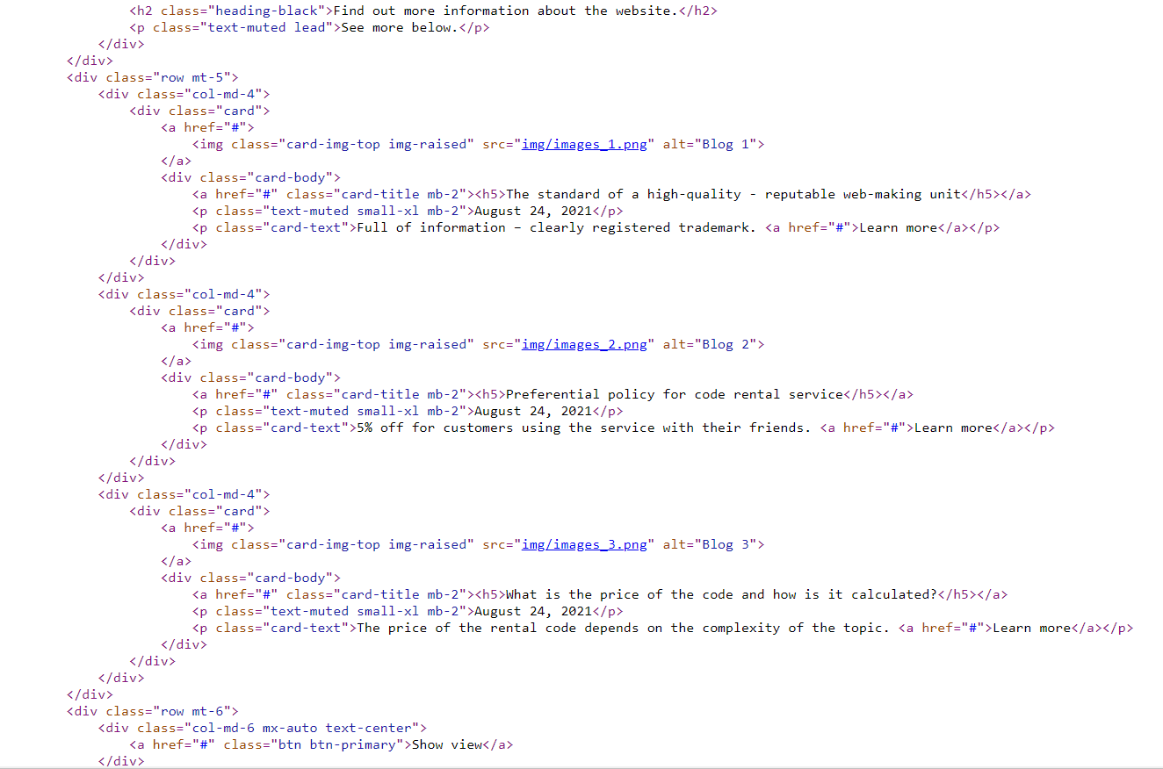

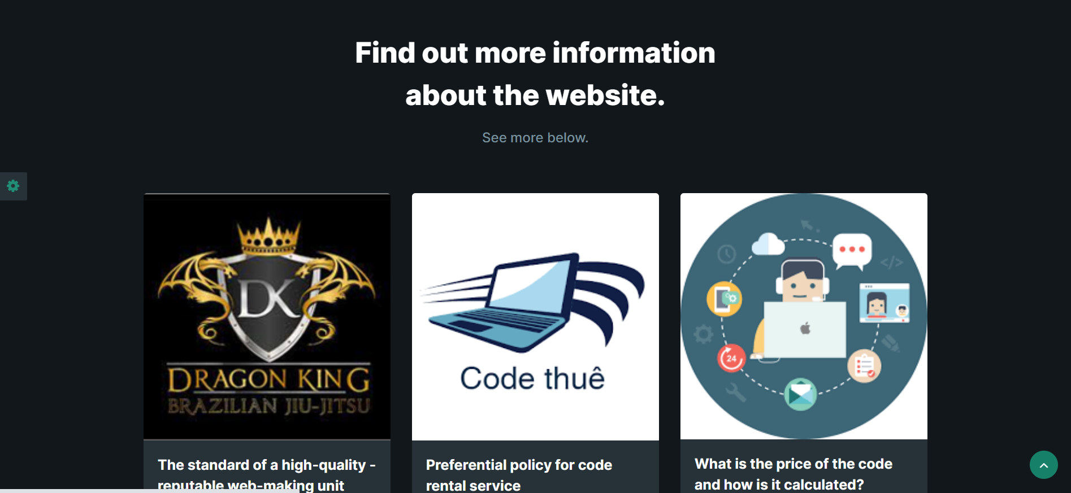

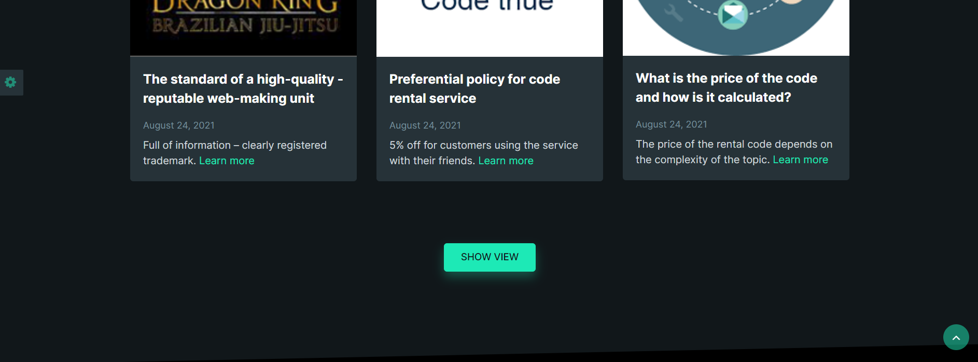

9. Tiếp theo ta tạo ra thông tin địa chỉ của của trang web để khách hàng tiện để liên lạc.

Phần dưới thiệu trang “ABOUT RENTAL CODE” bên dưới tạo ra định nghĩa về trang web Rental code “Rental Code is the world's leading non-profit programming training and sharing community”. Bên dưới cùng là logo được kết nối.

Phía bên phải là thông tin địa chỉ trang “CONTACT US” gồm địa chỉ mail, đường, phường , quận,… số điện thoại, địa chỉ trang web.

Kế bên là những thông tin mà công ty khẳng định chắc lượng của công ty dành cho khách hàng.

Phần cuối cùng trang là tiêu chí của trang web chúng em “2018 FRIENDS & PARTNER - Self-Taught Graphics How to Learn Programming”.



 